
C001 – 7/2025 – ܐܵܬܘܿܪܵܝܵܐ | Assyrian – ܛܘܼܦ̮ܣܵܐ ܕܐܸܓܵܪܬܵܐ ܐܲܚܟ̰ܝܼ
ܥܒܼܘܿܕܘܼܢ ܠܵܗܿ ܐܲܝܵܐ ܨܲܚܨܵܝܬܵܐ ܘܡܲܕܥܸܪܘܼܢ ܠܵܗܿ ܓܵܘ ܡܸܬܚܵܐ ܕ 2 ܫܵܒܼܘܿܥܹܐ ܝܲܢ ܐܲܝܟܼ ܟܡܵܐ ܕܗܵܘܝܵܐ ܒܓ̰ܲܠܕܘܼܬܵܐ

<ܫܸܡܵܐ ܩܲܕ݇ܡܵܝܵܐ>، ܥܸܕܵܢܵܐ ܝܠܵܗܿ ܕܥܵܒܼܕܝܼܬܘܿܢ ܠܵܗܿ ܨܲܚܨܵܝܬܵܐ ܡܲܓܵܢܵܝܬܵܐ ܕܡܲܥܝܹܐ ܕܕܝܼܵܘܟ݂ܘܿܢ.

ܫܲܪܸܟܘܼܢ ܥܲܡ ܡܸܠܝܘܿܢܹܐ ܕܐܘܿܣܬܪܵܠܵܝܹܐ ܐܵܢܝܼ ܕܟܹܐ ܥܵܒܼܕܝܼ ܝܠܵܗܿ ܨܲܚܨܵܝܬܵܐ ܕܡܲܥܝܹܐ ܟܠ ܬܪܹܝܢ ܫܸܢܹܐ
- ܣܲܪܲܛܵܢܵܐ ܕܡܲܥܝܹܐ ܟܹܐ ܫܵܩܹܠ ܚܲܝܹܐ ܕܐ݇ܢܵܫܹܐ ܒܘܼܫ ܙܵܘܕܵܐ ܡܼܢ ܣܲܪܲܛܵܢܵܐ ܕܨܲܕܪܵܐ، ܕܓܸܠܕܵܐ ܝܲܢ ܕܒܪܘܿܣܬܵܬ ـ ܥܲܡ ܥܘܼܡܪܵܐ ܝܼܠܹܗ ܗܿܘ ܢܘܼܩܙܵܐ ܕܩܸܢܛܵܐ ܒܘܼܫ ܓܘܼܒܼܪܵܐ.
- ܣܲܪܲܛܵܢܵܐ ܕܡܲܥܝܹܐ ܡܵܨܹܐ ܗܵܘܹܐ ܕܠܵܐ ܢܝܼܫܲܢܩܹܐ ܝܲܢ ܕܠܵܐ ܚܕܵܐ ܬܲܫܥܝܼܬܵܐ ܕܒܲܝܬܘܼܬܵܐ ܕܣܲܪܲܛܵܢܵܐ ܕܡܲܥܝܹܐ، ܒܘܼܬ ܗܵܕܟܼܵܐ ܐܵܢܲܢܩܵܝܬܵܐ ܝܠܵܗܿ ܕܐܲܚܬܘܿܢ ܥܵܒܼܕܝܼܬܘܿܢ ܠܵܗܿ ܨܲܚܨܵܝܬܵܐ ܐܵܦ ܐܸܢ ܐܲܚܬܘܿܢ ܪܵܓܼܫܝܼܬܘܿܢ ܕܝܼܬܘܿܢ ܠܚܝܼܡܹܐ ܘܚܘܼܠܡܵܢܵܝܹܐ.
- ܐܸܢ ܦܝܼܫܠܹܗ ܡܫܟܼܝܼܚܵܐ ܒܟܼܝܼܪܵܐܝܼܬ، ܙܵܘܕܵܐ ܡܼܢ %90 ܡܼܢ ܐܲܝܟܲܢܵܝܘܵܬܹܐ ܕܣܲܪܲܛܵܢܵܐ ܕܡܲܥܝܹܐ ܡܵܨܝܵܢܹܐ ܝܢܵܐ ܕܦܵܝܫܝܼ ܕܘܼܪܡܸܢܹܐ ܒܡܲܢܬܲܝܬܵܐ.
ܨܲܚܨܵܝܬܵܐ ܝܼܠܵܗܿ ܓ̰ܲܠܕܹܐ، ܬܲܡܸܙ ܘܗܵܣܵܢܵܝ ܠܹܥܒܼܵܕܵܐ
ܟܠܚܲܕ ܡܸܢܕܝܼ ܕܒܵܥܝܼܬܘܿܢ ܠܹܗ ܝܼܠܹܗ ܠܵܓܵܘܵܐ ܕܟܝܼܣܬܵܐ، ܒܸܚܒܼܵܫܵܐ ܦܘܼܩܕܵܢܹܐ ܦܨܝܼܠܹܐ.
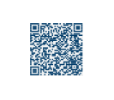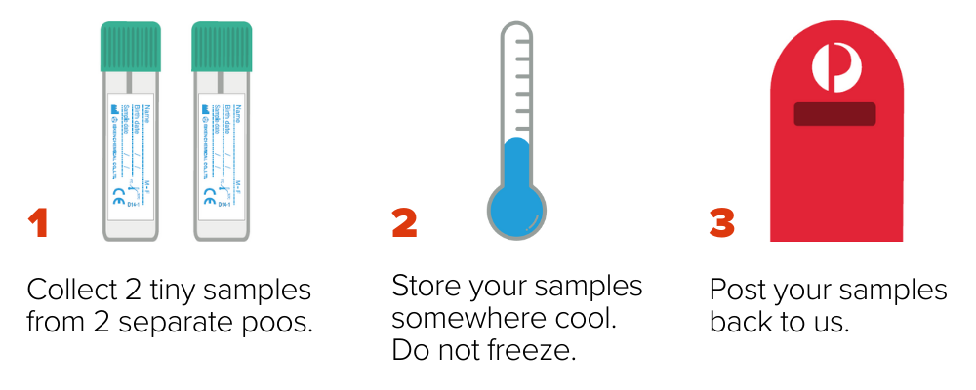
ܫܩܘܿܠܘܼܢ 2 ܢܸܡܘܼܢܹܐ ܙܥܘܿܪܹܐ  ܡܼܢ 2 ܫܸܚܬܹܐ (ܐܸܚܪܹܐ) ܦܪܝܼܫܹܐ. | ܚܲܡܹܝܡܘܼܢ ܠܗܘܿܢ ܢܸܡܘܼܢܵܘܟܼܘܿܢ ܓܵܘ ܚܕܵܐ ܕܘܼܟܬܵܐ ܩܲܪܝܼܪܬܵܐ. ܠܵܐ ܡܲܓܕܸܠܝܼܬܘܿܢ ܠܗܘܿܢ. | ܡܲܕܥܸܪܘܼܢ ܠܗܘܿܢ ܢܸܡܘܼܢܵܘܟܼܘܿܢ ܩܵܐܠܲܢ ܒܒܲܪܝܼܕܵܐ. | ܡܫܘܿܚܘܼܢ ܠܐܵܗܵܐ ܪܸܡܙܵܐ ܕ QR ܩܵܐ ܕܓܲܫܩܝܼܬܘܿܢ ܒܚܲܕ ܒܼܝܼܕܝܘܿ ܒܘܼܬ ܕܵܐܟܼܝܼ ܠܥܒܼܵܕܵܐ ܨܲܚܨܵܝܬܵܐ.

ܦܠܵܛܵܐ ܕܨܲܚܨܵܝܬܵܘܟܼܘܿܢ ܒܸܕ ܦܵܐܹܫ ܫܘܼܕܪܵܐ ܒܒܲܪܝܼܕܵܐ ܩܵܐܠܵܘܟܼܘܿܢ ܘܩܵܐ ܐܵܣܝܵܘܟܼܘܿܢ 4 ܫܵܒܼܘܿܥܹܐ ܡܼܢ ܒܵܬ݇ܪ ܕܫܲܕܪܝܼܬܘܿܢ ܠܗܘܿܢ ܢܸܡܘܼܢܵܘܟܼܘܿܢ.
ܠܵܐ ܡܲܢܫܝܼܬܘܿܢ ܕܥܵܒܼܕܝܼܬܘܿܢ ܠܵܗܿ ܨܲܚܨܵܝܬܵܐ ـ ܡܲܬܒܼܘܼܢ ܠܵܗܿ ܐܵܗܵܐ ܐܸܓܵܪܬܵܐ ܥܲܠ ܡܲܩܪܵܢܬܵܐ ܘܟܝܼܣܬܵܘܟܼܘܿܢ
ܩܘܼܪܒܵܐ ܠܒܹܝܬ ܕܲܟܼܲܝܬܵܐ (ܟ̰ܲܟ̰ܡܵܐ)


ܩܵܐ ܡܵܘܕܥܵܢܘܼܬܵܐ ܒܘܼܫ ܙܵܘܕܵܐ ܒܘܼܬ ܨܲܚܨܵܝܬܵܐ ܕܣܲܪܲܛܵܢܵܐ ܕܡܲܥܝܹܐ
ܡܫܘܿܚܘܼܢ ܠܐܵܗܵܐ ܪܸܡܙܵܐ ܕ QR ܩܵܐ ܕܣܲܚܒܸܪܝܼܬܘܿܢ ܠܫܲܘܦܵܐ www.health.gov.au/nbcsp
ܣܲܚܒܸܪܘܼܢ ܠܣܸܓܼܠܵܐ ܐܲܬܪܵܝܵܐ ܕܨܲܚܨܵܝܬܵܐ ܕܣܲܪܲܛܵܢܵܐ ܥܲܠ ܫܲܘܦܵܐ www.ncsr.gov.au
ܝܲܢ ܡܲܚܒܸܪܘܼܢ ܥܲܠ ܬܹܠܸܦ̮ܘܿܢ ܡܸܢܝܵܢܵܐ 1800 627 701‬
ܕܵܐܟܼܝܼ ܐܲܚܢܲܢ ܟܹܐ ܡܲܦܠܸܚܲܚܠܵܗܿ ܡܵܘܕܥܵܢܘܼܬܵܘܟܼܘܿܢ ܦܲܪܨܘܿܦܵܝܬܵܐ: www.ncsr.gov.au/privacy

